**CV**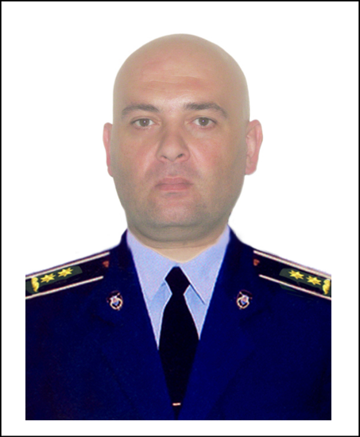

| **პერსონალური ინფორმაცია** |  |
| --- | --- |
| **გვარი, სახელი** | რაზმაძე ნიკოლოზ გიორგის-ძე |
| **მისამართი** | ქ.თბილისი. ვარკეთილის 3. სუხიშვილის ქ. კორ304. ბ 44. |
| **ტელეფონი** | 577 308 277 , 555 701 307 |
| **ელექტრონული ფოსტა** | di_ni17@yahoo.com |
| **მოქალაქეობა** | საქართველო |
| **დაბადების თარიღი** | 08.03.1970 წ. |
| **განათლება** | უმაღლესი. საქართველოს სახელმწიფო აგრალური უნივერსიტეტი. მეღვინე-ტექნოლოგი. |
| **სამუშაო გამოცდილება** | პოლიციის ვიცე-პოლკოვნიკი |
| **თანამდებობა**  **დასაცავი პირები** | * 1987-1993წ. სასწრაფო გადაუდებელი დახმარების სამსახური (მედ. ძმის თანამდებობა). * 1988-1990წ. სამხედრო სავალდებულო სამსახური(რუსეთის ჯარი). * 1996-2012წ. საქართველოს სახელმწიფო დაცვის სპეციალური სამსახური:  1. 1996-1997წ. საზედამხედველო სამსახური (ინსპექტორი); 2. 1997-2002წ. პირადი დაცვის სამმართველო ( დაცვის უფროსი ოფიცერი). 3. 2002-2004წ. კონტროლის განყოფილება. 4. 2004-2005წ. იმერეთის გუბერნატორის პირადი დაცვის უფროსი. 5. 2005-2006წ. ბაქო-ჯეიხანის მილსადენის დაცვის სპეციალური დანიშნულების ჯგუფის უფროსი. 6. 2006-2008წ. სპეც-დანიშნულების ჯგუფი   ( მებრძოლი მძღოლი).   1. 2008-2012წ. პრეზიდენტის უსაფრთხო გადაადგილების ესკორტი (უფროსი ოფიცერი).  * 2014-2016წ. საქართველოს სასჯელაღსრულებისა და პრობაციის სამინისტრო , პენიტენციური დეპარტამენტის , გარე დაცვის სამმართველოს განყოფილების უფროსის მოადგილე.  1. საქართველოში ვიზიტად მყოფი უცხო ქვეყნის პირველი პირები. 2. საქართველოს უზენაესი სასამართლოს თავმჯდომარე ბ-ნი ლადო ჭანტურია. 3. საქართველოს გენერალური პროკურორი ბ-ნი ნუგზარ გაბრიჩიძე. 4. საქართველოს პარლამენტის წევრი ბ-ნი გურამ შარაძე. 5. იმერეთის გუბერნატორი ბ-ნი დავით მუმლაძე. |
| **დამატებითი ინფორმაცია** | ამჯამად ვმუშაობ შსს სსიპ დაცვის პოლიციის დეპარტამენტის მოძრავი ტვირთებისა და ფიზიკურ პირთა დაცვის სამმართველოში .   1. 1996-2016წ გავლილი მაქვს პირადი დაცვის კურსები 3-ჯერ უცხოელ ინსტრუქტორებთან. 2. მაქვს მიღებული სამსახურის ხელმძღვანელობისგან მადლობები პირად საქმეში. 3. მაქვს ცეცხლსასროლი იარაღის შენახვისა და ტარების უფლება. 4. საკუთრებაში მაქვს ცეცხლსასროლი იარაღი   SIG SAUER P226 ტარების უფლებით. |